Attestato di Formazione

Si certifica che

||FN||

CF: ||CD||

ha completato con esito positivo il

Corso antiriciclaggio e
contrasto al finanziamento del terrorismo
(Aggiornato alla Direttiva UE 2018/843)
a cura dell’Avv. Giuseppe Russo

Ore di docenza impartite: 1 ora in modalità di e-learning

Argomenti trattati:
- Il fenomeno del riciclaggio e del terrorismo
- Verifica della clientela
- Step dell’adeguata verifica
- Identificazione del titolare effettivo
- Titolare effettivo: novità della V direttiva
- I soggetti obbligati
- Gli obblighi di conservazione delle informazioni
- Carte prepagate
- Limiti all'uso del contante
- Fatturazione elettronica e trasmissione telematica delle operazioni IVA
- Sistema punitivo
- La normativa UE sui pagamenti (PSD) e il suo recepimento
- Le commissioni sui pagamenti con carte

Esito del test di verifica delle conoscenze acquisite: Positivo

Coordinatore scientifico dei conteuti del corso: Prof. Avv. Giuseppe Russo
Docenti: Avv. C. Gugliotta

Roma, lì ||DC||

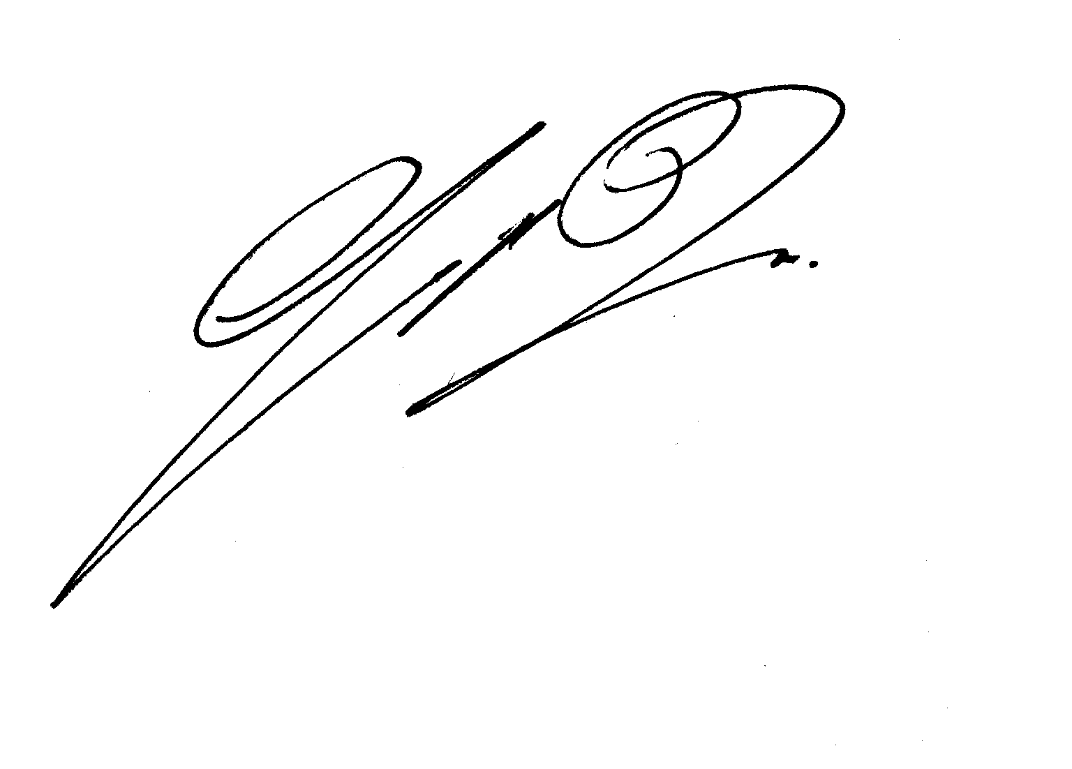Firma del Partecipante Firma del Responsabile

